**XY471** *scheda creata il 24 luglio 2023*

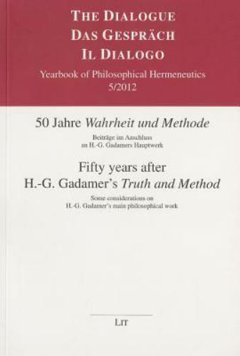**Descrizione bibliografica**

The \***dialogue** : yearbook of philosophical hermeneutics. Das **Gesprach** = Jahrbuch fur philosophische hermeneutik. Il **dialogo** : annuario di filosofia ermeneutica. - 1 (2001)- . - Zurich ; Berlin : LIT, 2001- . - volumi ; 24 cm. ((Irregolare. - UBO3890650

Soggetto: Ermeneutica - Periodici; Dialogo - Periodici